VENDIM
Nr. 532, datë 8.7.2020

PËR NDRYSHIMIN E PËRGJEGJËSISË SË ADMINISTRIMIT, NGA DREJTORIA E PËRGJITHSHME E ARKIVAVE TEK AGJENCIA SHTETËRORE E KADASTRËS, TË PASURISË 2/128, ZONA KADASTRALE 8541, NJËSIA ADMINISTRATIVE GJIROKASTËR, DHE PËR NJË NDRYSHIM NË VENDIMIN NR. 660, DATË 4.8.2010, TË KËSHILLIT TË MINISTRAVE, “PËR MIRATIMIN E LISTËS SË INVENTARIT TË PRONAVE TË PALUAJTSHME, SHTETËRORE, TË CILAT I KALOJNË NË PËRGJEGJËSI ADMINISTRIMI DREJTORISË SË PËRGJITHSHME TË ARKIVAVE”, TË NDRYSHUAR
(Ndryshuar me VKM nr. 21, datë 21.1.2026)
(i përditësuar)

Në mbështetje të nenit 100 të Kushtetutës dhe të neneve 13 e 15, shkronja “c”, të ligjit nr. 8743, datë 22.2.2001, “Për pronat e paluajtshme të shtetit”, të ndryshuar, me propozimin e zëvendëskryeministrit, Këshilli i Ministrave

VENDOSI:

1. Ndryshimin e përgjegjësisë së administrimit, nga Drejtoria e Përgjithshme e Arkivave tek Agjencia Shtetërore e Kadastrës, të truallit me sipërfaqe 742 (shtatëqind e dyzet e dy) m², katit bodrum me sipërfaqe 74.4 (shtatëdhjetë e katër pikë katër) m², katit përdhes me sipërfaqe 275 (dyqind e shtatëdhjetë e pesë) m², katit të parë me sipërfaqe 282.7 (dyqind e tetëdhjetë e dy pikë shtatë) m² dhe katit të dytë me sipërfaqe 221.7 (dyqind e njëzet e një pikë shtatë) m², të ndërtesës trekatëshe, të pasurisë 2/128, zona kadastrale 8541, Njësia Administrative Gjirokastër, sipas hartës kadastrale dhe planimetrive bashkëlidhur këtij vendimi, me qëllim ushtrimin e funksioneve administrative të Drejtorisë Vendore të Agjencisë Shtetërore të Kadastrës Gjirokastër.
2. Pasuria nr. 2/128, e përmendur në pikën 1, të këtij vendimi, hiqet nga lista e inventarit të pronave të paluajtshme shtetërore, që i bashkëlidhet vendimit nr. 660, datë 4.8.2010, të Këshillit të Ministrave, “Për miratimin e listës së inventarit të pronave të paluajtshme, shtetërore, të cilat i kalojnë në përgjegjësi administrimi Drejtorisë së Përgjithshme të Arkivave”, të ndryshuar.
3. Agjencisë Shtetërore të Kadastrës i ndalohet të ndryshojë destinacionin e përdorimit, ta tjetërsojë ose t’ua japë në përdorim të tretëve të pjesës së pasurisë së përcaktuar në pikën 1, të këtij vendimi.
4. Ngarkohen Drejtoria e Përgjithshme e Arkivave dhe Agjencia Shtetërore e Kadastrës për zbatimin e këtij vendimi.
Ky vendim hyn në fuqi pas botimit në Fletoren Zyrtare.

KRYEMINISTËR
Edi Rama
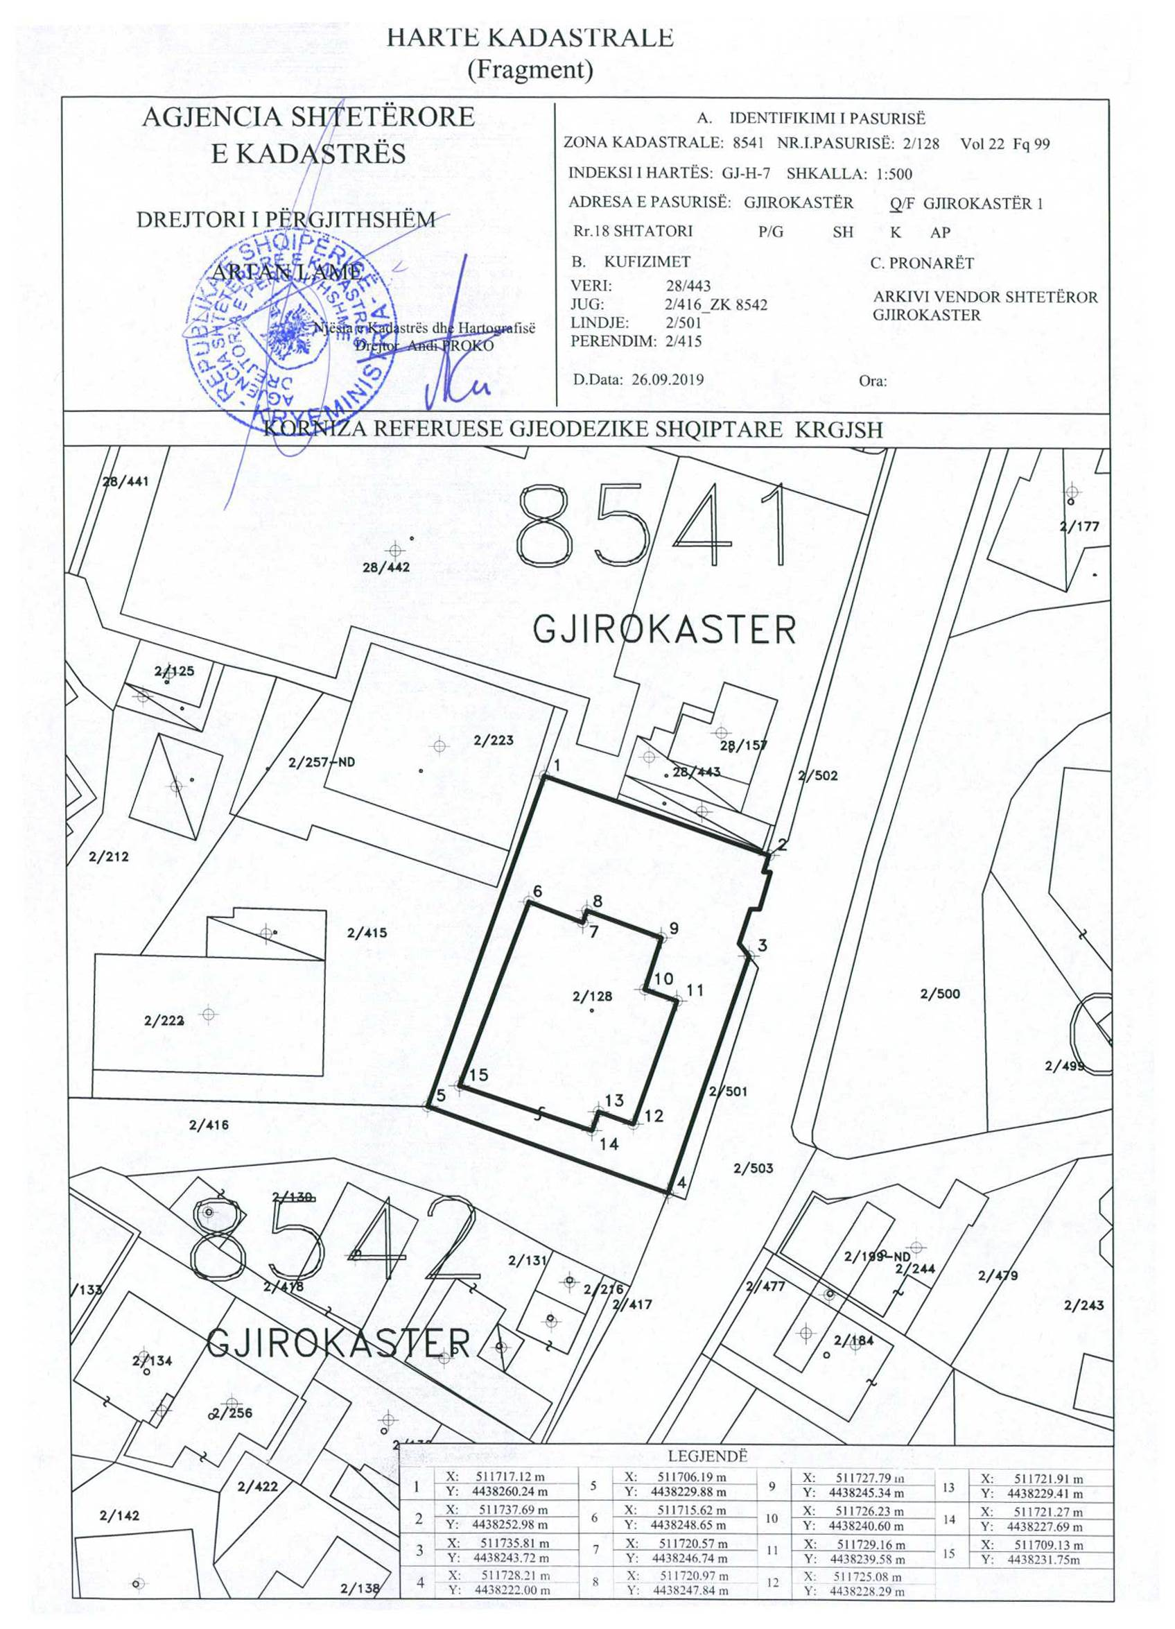

(Ndryshuar me VKM nr. 21, datë 21.1.2026)

